Бородина Н.Е., директор МБУДО «Детская художественная школа № 2», преподаватель высшей квалификационной категории

Методическая разработка

«Течения и направления в изобразительном искусстве XX века. Авангард»

План:
Пояснительная записка.
1. Современные течения в изобразительном искусстве ХХ века.
Авангард. Теоретическая часть.

1.1.Причины возникновения авангардного искусства, как противовес
академическому.

1.2. Поиск новых форм в искусстве, на примерах работ художников
Малевича, Кандинского, Шагала.

1.3. Значение искусства авангарда.

2. Практическая часть.

2.1. Повторение изученного материала.

2.2. Творческая Игра «Мой беспредметный мир».

2.3. Творческая игра «Я мыслю, как Малевич».

3.Заключение.

4.Список используемых источников.

Приложение А

Приложение Б

Пояснительная записка.
Преподавание истории изобразительного искусства в художественной школе направлено на всестороннее гармоническое развитие личности учеников, формирование их мировоззрения, нравственного и эстетического идеала, воспитание культуры чувств.
Занятие историей изобразительного искусства способствуют выработки у учащихся сознательного эстетического подхода к явлениям действительности и искусства, формированию сферы их духовных интересов и убеждений. Ученики приобретают умение видеть прекрасное и любоваться им, различать, понимать, чувствовать и оценивать художественные произведения; учатся преобразовывать действительность «по законам красоты».
Одна из основных задач курса – постижение учениками духовного опыта человечества посредствам изучения истории искусств. В связи с этим необходимо знакомство не только с произведениями искусства, но и с биографиями художников, беззаветно преданных своему делу.
Основой изучения истории изобразительного искусства является развитие навыков восприятия художественного образа. Отсюда основная задача – развитие художественного воспитания у учащихся, навыки анализа произведения искусства.
Методику занятия следует направлять на решение основных задач: целенаправленного развития творческих способностей учащихся, их познавательной и эмоциональной активности. Освоению этих задач наиболее соответствует проблемное обучение. Виды занятия могут быть разнообразными (рассказ, лекция, беседа, диспут, семинар, киноурок, экскурсия и т.д.), как и формы работы учеников (работа с книгой, анализ произведения, исследовательская работа, сочинение и т.д.), но основным принципом подхода к изучению материала должна стать постановка проблемы и поиск путей ее решения.
Большого развития требует самостоятельные суждения учеников об увиденных произведениях. Для этого полезно вводить задания на атрибуцию, на классификацию произведений, тренировочные колористические и композиционные упражнения.
Курс истории искусства в Детской художественной школе преподается в течении 4 лет. В 1 год обучения изучаются разделы: Искусство древнего мира, искусство средних веков – в Византии и Западной Европы. Второй год обучения посвящен изучению – Древнерусского искусства и искусству Западной Европы 14-20в. В третий год обучения (4 класс) изучается раздел: Русское искусство 18-конца 19 века, начало 20 в. Последний год изучения истории искусств в ДХШ №2 – 5 класс, предлагаются разделы: Искусство ХХ века, декоративно-прикладное искусство (история развития) и изобразительное искусство Мордовии.
Данная методическая разработка посвящена методике преподавания темы «Современные течения в изобразительном искусстве ХХ века. Авангард» (5 класс ). Тема рассчитана на 2 учебных часа и предполагает рассмотрение теории (1 час), и практики (1 час) искусства авангарда.

1.Современные течения в изобразительном искусстве ХХ века.
Авангард.

- Теоретическая часть: Количество часов – 1 час.
- Оборудование для учителя: Альбом, книги, репродукции с картин художников.
- Оборудование для учащихся: тетрадь, ручка.

В каждую эпоху возникали новаторские явления в изобразительном искусстве. В начале ХХ века в искусстве прочно утвердился термин «авангардизм». Авангард явился ярким феноменом в культуре ХХ века. Именно ему предстояло выполнить функции ниспровергателя ценностей классического искусства. Авангардизм (от французского avant – передовой, Garde – отряд) – понятие, определяющее экспериментальные, модернистические начинания в искусстве, как в художественной практике, так и в эстетических концепциях. Авангардные явления характерны для всех переходных этапов в истории художественной культуры, отдельных видов искусства. Однако в ХХ веке авангард приобрёл глобальное значение мощного феномена художественной культуры, охватившего все более или менее значимые стороны и явления, и ознаменовавшего начало качественно нового грандиозного переходного периода в ней.
Учитывая возрастные особенности учащихся (13-14 лет), минимальная осведомленность в области философии, им довольно сложно воспринять и понять «беспредметное», «абстрактное». В связи с этим преподавателю нужно выбрать правильную методику подачи материала. Чтобы учащиеся поняли «почему?» художники отказались от изображения реалистического и начали постройку новых форм из ничего.
Итак, как уже было сказано ранее «авангардизм» утвердился только в начале ХХ века. В это время появились такие направления, как фовизм, кубизм, футуризм, экспрессионизм, абстракционизм. Затем в 20-е и 30- е годы авангардистские позиции занимает сюрреализм. В период 60-70 – х годов добавляются новые разновидности абстракционизма- различные формы акционизма, работа с предметами (поп-арт), фотореализм и др.
Основные понятия необходимые для запоминания учащимися:
авангардизм, кубизм, абстракционизм, футуризм, сюрреализм
Авангардизм - общее название ряда течений демонстративно порывающих с установившимися художественными традициями.
Кубизм – (франц.- cubisme, от cube-куб) – художественное направление в европейском изобразительном искусстве начала ХХ в., ставившее своей целью выявление геометрической структуры видимых объемных форм, разложение реальных предметов на части в соответствии с их внутренним строением и организация их в другом порядке в новую форму.
Абстракционизм – особое направление в изобразительном искусстве ХХ века, для которого характерны отказ от изображения реальных объектов, предельное обобщение или полный отказ от формы, беспредметные композиции( из линий, точек, пятен, плоскостей и др.)
Футуризм – ( от латинского futurum – будущее). Основная идея – отрицание художественного наследия прошлого. В живописи выразился в смешении точек зрения, как бы вызванных стремительным движением, в деформации фигур, резких цветовых контрастах, во вторжение в композицию отрывков текста.
Сюрреализм – (от франц.Surrealisme – сверх реализм.) Направление в искусстве ХХ в., творческая энергия черпается из сферы подсознания, которая проявляет себя во время сна, гипноза, болезненного бреда, внезапных озарений, автоматических действий (случайное блуждание карандаша по бумаге и др.)
Предложенные понятия будут более понятны и осмыслены учащимися после предложенного далее объяснения темы.

План хода объяснения:
1.Причины возникновения авангардного искусства, как противовес академического.
2.Поиск новых форм в искусстве, на примерах работ художников Малевича, Кандинского, Шагала.
3.Значение искусства авангарда.
1.1.Учащиеся 5 класса ДХШ уже достаточно осведомлены о развитии такого художественного направления как «академизм», сложившийся в художественных академиях 16-19 в. Оно было основано на догматическом следовании внешним формам классического искусства. За образец бралось искусство античности и итальянского Возрождения. В середине 19 века деятельность Российской Академии художеств пришла в противоречие с развитием живописного процесса. В 1863 г. произошел публичный разрыв с Академией группы ее выпускников во главе с И.Н.Крамским (программа 4 класса ДХШ), объединившихся в артель художников. Именно с этого времени понятие «академизм» приобрело отрицательный смысл, характеризуя это направление как догматическое, застойное, «сухое». В начале ХХ в. возникает новое искусство, которое стремится к коренному изменению принципов и традиций художественной практики. Если для академического искусства главное было содержание (выбор сюжетов, тем, предпочтение «вневременным» - мифологическим, историческим, библейским), то для авангардизма форма превалирует над содержанием ( под формой понимается способ, прием, техника подачи произведения).
В авангардизме отразились противоречия эпохи, растерянность и отчаяние перед лицом общественных катастроф и стремление найти новые способы эстетического воздействия на реальность . Художники больше не хотят быть «просто понятны» для всех, не хотят быть скованными узкими рамками в плане творчества. Это своего рода «Не могу молчать!», «бунт» против косной культуры. Сама атмосфера начала ХХ века, способствовала рождению такого искусства.
1.2. Символом нового понимания смысла и цели искусства стал «Черный квадрат» К.Малевича, написанный в 1915 году. Художник словно черным экраном закрыл всю предшествующую историю искусства, предложив новый вариант художественного языка.
Каземир Северинович Малевич (1878 – 1935) в своем творчестве сочетал два авангардных направления кубизм и футуризм. То есть он пытался представить любой предмет или сцену как сочетание абстрактных геометрических форм (что свойственно кубизму), но и придать им движение. Сам художник именовал это «кубофутуристическим реализмом».
Творческий путь художника не однозначен, он постоянно в поиске.
Первый этап его творчества связывают с импрессионизмом. Однако небольшой этюд «Цветочница» (1903 г.) показывает, что Малевич пытался решать в его рамках новые задачи, сочетание объемности и плоскости в изображении человеческой фигуры, поиски декоративного эффекта в цветовых соотношениях.
- (Анализ картины { Пр. – А., рис.1}, совместно с учащимися).
Переход к кубофутуризму проявляется в работе «Дама на остановке трамвая» (1913г.) [ Пр.-А, рис.2]. На первый взгляд кажется, что это произвольное сочетание квадратиков, треугольников и других фигур. Они словно наплывают друг на друга сходятся и расходятся, и из их таинственного движения возникают вполне узнаваемые образы:
Вывеска, какое – то подобие натюрморта, голова мужчины. Вся композиция может восприниматься как картина, на миг появившаяся перед глазами, увиденная из окна движущегося трамвая. То есть художник хочет передать одно мгновение, человек еще не успел рассмотреть, осознать увиденное. Как бы художник реалист изобразил это мгновение? (учащийся отвечал на вопрос, высказывал свое мнение, делают вывод, что в реалистичной живописи это невозможно).
В 1915 году Малевич переходит к новому стилю супрематизм (от латинского supremus-«высший»). Отныне главными элементами живописи мастера стали простейшие геометрические фигуры – квадрат, крест, прямоугольник. Итогом стал «черный квадрат» [Пр.-А., рис.3]. Учащимся зачитывается отрывок текста, написанного К.Малевичем, где он объясняет в чем истина этих работ. Затем происходит небольшая дискуссия на тему «Что хотел сказать Малевич».
«Моя философия: периодическое уничтожение городов и сел как устаревших форм. Изгнание природы, любви и искренности из предметов творчества. Заметно искание нового человека – новых путей в искусстве. Но удивляет меня, что ищущие отправляются на кладбище и никогда не ищут в пустоте. И только там надежда. Всюду изведали люди и пророки все щели головы своей, но не изведали пустот простынь пустыни. Я ощущаю дыхание пустот пустыни и ставлю живописную супремативную плоскости в новую жизнь… Идите к новому сознанию и перестаньте быть рабами вещей. Уничтожьте любовь к уголкам природы, венерам и машинам. Выходите из древне-основанных начал дикаря и подражание натуре… Гениальность не в том, чтобы передать возможно правдивее эпизод и украсить картину. Для них времени было достаточно. Наша гениальность- найти новые формы современного нам дня».
Малевич К. Государственникам от искусства.// Неизвестный русский авангард. М., 1992г.
Для Малевича кубофутуризм был важен как ступень к освобождению живописи от предметности, как шаг к чистой абстрактной живописи, в которой будут господствовать лишь форма и цвет.
«Квадрат живой, царственный младенец. Первый шаг чистого творчества в искусстве. До него были наивные уродства и копии натуры.
Наш мир искусства стал новым, беспредметным, чистым. Каждая форма свободна и индивидуальна. Каждая форма есть мир. Всякая живописная плоскость живее всякого лица, где торчат пара глаз и улыбка.
Я связал узы мудрости и освободил сознание краски.
Снимайте же скорее с себя огрубевшую кожу столетник, чтобы вам было легче догнать нас.»
Малевич К. Государственникам от искусства.// Неизвестный русский авангард. М., 1992г.
Еще один яркий представитель русского авангарда Василий Васильевич Кандинский (1866-1944).
Творчество его - уникальное явления искусства. Именно этому художнику, наделенным могучим дарованием, блестящим интеллектом и тонкой духовной интуицией, суждено было совершить подлинный переворот в живописи и создать первые абстрактные композиции.
В начале 10-х гг. ясно определилось главное направление творческих поисков Кандинского: он хотел сосредоточить все средства живописи на передаче сложной системы чувств и ощущений, которые живут в потаенных глубинах души художника и не зависят от материального мира. Теоретически мастер сформулировал эту проблему в книге «О духовном в искусстве» (1911г.), но практическое решение пришло к нему внезапно и необычно. Художник сам описал произошедший в его сознании переворот:

«я…вдруг увидел перед собой неописуемо-прекрасную, пропитанную внутренним горением картину. Сначала я поразился, но сейчас же скорым шагом приблизился к этой загадочной картине, совершенно непонятной по внешнему содержанию и состоявшей исключительно из красочных пятен. И ключ к загадке был найден: это была моя собственная картина, прислоненная к стене и стоявшая на боку…В общем мне стало в этот день бесспорно ясно, что предметность вредна моим картинам.»

Наверное, в ту минуту потрясенный мастер вряд ли осознавал, что случайно поставленная на бок картина стала истоком нового направления в искусстве – абстракционизма. По Кандинскому, именно линия и цветовое пятно, а не сюжет являются носителями духовного начала, их сочетание рождают «внутренний звук», вызывающий отклик в душе зрителя.
Постепенно отказываясь от предметности изображений, Кандинский разработал три типа картин:

Импрессия, импровизация и композиция.

Импрессия, то есть впечатления, передают, по мнению художника, эффект видимой натуры. Импровизации же выражают впечатления внутреннее и допускают большее участие фантазии, переосмысление впечатления. Композиция – это высшая форма выражения внутреннего откровения творца.
Основными средствами выражения стали для него колорит и композиция. Свои работы он приобщил к музыке, которая призвана не изображать а выражать наиболее сложные душевные состояния. Композиции Кандинского не имели индивидуальных названий только номера (из десяти таких работ сохранилось семь).

- Перед учащимися демонстрируются работы художника
«Композиция 7» [Пр.А.,рис.4 ]
«Импровизация 21А» [Пр.А.,рис.5 ]
«Вибрация» [Пр.А.,рис.6 ]

Вопросы для обсуждения:

1.К какому из трех типов, разработанных художником относятся картины?
2.Что является средством выразительности каждой из картин?

Продолжая «путешествие по страницам русского авангарда учащимся в противовес «беспредметного» творчества Кандинского могут быть предложены картины Марка Шагала.

«Я и деревня»
«Скрипач» [Пр.А.,рис.7 ]
«Над городом» [Пр.А.,рис.8 ]
«Прогулка» [Пр.А.,рис.9 ]

Творческая манера живописца построена на выразительных преувеличениях, приемах кубизма и народного лубка (примитивизма). Иногда Шагала называют даже сюрреалистом. Шагал родившийся на окраине Витебска, большую часть жизни провел заграницей, но в его работах ярко выражены национальные русские корни. Основа его живописи – это экспрессия формы и цвета, фантастические метаморфозы предметного мира. Шагал воплощает в живописи чисто поэтические приемы, особенно выделяется реализация метафоры. Герои его совершают прогулки по воздуху так же естественно, как если бы они шли по земле.

Художник прожил долгую жизнь и работал не покладая рук. Написал множество живописных полотен, создал обширные циклы иллюстрации в различных техниках. В своих произведениях художник передает состояние души своих героев. Это нечто не материальное. Размывается граница между реальностью и иллюзией. А это уже проявление авангардизма.
Конечно в рамках одного академического часа невозможно охватить и разработать все направления и представителей авангардного искусства. Именно по этому целесообразно ограничиться представленными в данной разработке. Так же это связано с возрастными и психологическими особенностями учащихся 5 класса ДХШ.

1.3. В конце теоретического часа необходимо подвести итоги и сделать основные выводы.
Итак, авангард – это интереснейшее явление в искусстве ХХ в. Существует множество направлений авангардизма. Но все это искусство рассчитано на диалог художника и зрителя, активное взаимодействие человека с художественным произведением, соучастие в творчестве. Авангардные произведения всегда заставляют зрителя думать, они порой теряют изобразительное начало приравниваются к объектам окружающей действительности. Авангард создает свой манифест, суть которого состоит в поиске «новой выразительности», отличной от классической . Один из теоретиков и практиков авангарда А. А. Арто писал: «Всякое истинное чувство в действительности не передаваемо. Выразить это значит предать. Однако перевести его на свой язык – это значит его скрыть. Истинное выражение прячет то, что проявляет».

- В качестве домашнего задания учащимся предлагается найти дополнительную информацию о других представителях русского авангардного искусства.
Для большей результативности учащиеся на протяжении урока, записывают в своих тетрадях расшифровку терминов, представителей изучаемых направлений и их работы.

2.Современные течения в изобразительном искусстве ХХ века. Авангард

- Практическая часть. Количество часов: 1 час.
- Оборудование для учителя: Альбом, книги, репродукции с картин художников.
- Оборудование для учащихся: тетрадь, ручка, цветная бумага, клей, гуашь, кисть, бумага.
Второе занятие по данной теме в 5 классе ДХШ, проводятся через неделю после теоретического. За это время учащиеся достаточно осмысли новый материал, но для ребенка 13-14 лет теоретический материал менее запоминаем, чем практический. Понятие данной темы не может строится на механическом заучивании. И для того чтобы учащийся ДХШ мог более свободно ориентироваться в сложном мире авангардного искусства целесообразно провести практическое занятие; где может удачно сочетаться повторение изученной темы с развитием творческого мышления ребенка.
ПЛАН УРОКА:
1.Организационный момент (2 мин.)

2.Повторение изученного материала, проверка и анализ домашних заданий учащихся(10 мин.)

3.Творческая игра:
«Мой беспредметный мир» (15 мин.)

4.Творческая игра:
«Я мыслю, как Малевич» (15 мин.)

5.Подведение итогов, предложение учащимся нового домашнего задания (3 мин.)
ХОД УРОКА.
Проверка готовности учащихся к уроку. Объявление темы урока, оглашение целей и задач.
2.1.В одном из залов Третьяковской галереи висит картина, на которой изображен только черный квадрат. Зрители рассматривают ее с недоумением.
- Эдак и я могу начертить, - говорят они.
- И что это? Искусство? – возмущаются другие.
В чем же дело? Почему авторитетные искусствоведы поместили это странное произведение Каземира Малевича в музей?
- Учащимся предлагается ряд вопросов:

В чем ценность этого произведения?
Какие направления и представителей авангардной живописи вы знаете?
(учащиеся отвечают на вопрос используя записи сделанные на предыдущем уроке и дома).

Ребята, давайте представим себе одну длиннющую полку, на которой умозрительно расставим картины выдающихся русских живописцев.
Как мы знаем, наука обращена к разуму человека, а искусство, в основном к чувствам. Настоящие произведения искусства всегда вызывают у зрителя эмоции – радость, грусть, сострадания…
Конечно, художники всегда, во все времена, хотели, чтобы их картины трогали сердца и души людей, но делали они это по-разному. Один, а их большинство, изображали мир правдиво. Место для таких художников-реалистов мы определим на правой половине и в центре полки. Там поместим произведения И.Шишкина, И.Рощина, В.Сурикова, М.Врубеля и др. Их замечательные работы не требуют разъяснений. Мы их понимаем, чувствуем, любим.
Другие экспериментировали, искали новые способы воздействия на зрителей. Место для картин этих художников, так называемых «левых», мы, естественно определим на левой стороне полки.
Живопись называется изобразительным искусством, и, конечно, главное ее свойство – «изобразительность». Это означает, что художник может достоверно изобразить на полотне все, что видит. Но она в достаточной мере обладает и другим свойством-«выразительностью». Это означает, что художник может выразить свои чувства через придуманные им композицию, форму и цвет. Обычно он использует эти свойства живописи одновременно, но в силу своих пристрастий, в разной мере. Отсюда порядок расставления картин на схеме-полке: чем больше в картине качеств выразительности, тем левее она стоит. Итак в изобразительном искусстве много направлений, течений, школ, групп… И всем им найдется место на нашей чудо-полке. Но у нее есть четко обозначенные концы: правый «изобразительный» и левый «выразительный». На конце справа должна стоять самая «похожая» картина, написанная художником, влюбленным в натуру. Левый край схемы должна замыкать картина с противоположным правому качествами: ноль сходство с натурой и стопроцентная лаконичная выразительность. Это и есть пресловутый «Черный квадрат» К.Малевиче. Автор очень гордился, что в этой картине «свел к нулю» все формы, краски и структуры и создал «ничто» (?). Черная геометрическая фигура на белом фоне – монументальна, устойчива, торжественна, таинственна… Написав ньюансными оттенками черного, в этой фигуре он зашифровал вселенную. Этим самым Малевич поставил последнюю точку на пути движения изобразительного искусства «влево».
А для того, чтобы поставить точку в изучении темы «авангард» учащимся предлагается «творческая игра».

2.2. На столах лежат заранее приготовленные к уроку цветные выкраски, клей, бумага, гуашь, кисти и т.д. Для создания подходящей атмосферы можно разложить на парты учащихся альбомы художников авангардистов, можно использовать негромкую музыку.

«Мой беспредметный мир».

Целесообразно обратить внимание учащихся на данную проблему вопросом.
- Кто из художников сознательно избегал изображение предметности на своих работах? (В.Кандинский).

После этого зачитывается текст художника. И ребятам предлагается красками, избегая изображение предметности, используя только цветовые линии и пятна создать иллюстрацию к данному тексту.

«Солнце плавит всю Москву в один кусок, звучащий как труба, сильной рукой потрясающий всю душу… Розовые, лиловые, белые, синие, голубые, фисташковые, пламенно-красные дома, церкви - всякая из них как отдельная песнь… Красное, жесткое, непоколебимое, молчаливое кольцо кремлевской стены, а над ней все превышал собою, подобно торжествующему крику забывшего весь мир аллилуйя, белая длинная стройно-серьезная черта Ивана Великого. И на его длинной, в вечной тоске по небу напряженной, вытянутой шее – золотая глава купола, являющая собой, среди других золотых, серебряных, пестрых обступивших ее куполов, Солнце Москвы».

(текст может быть любым на усмотрение преподавателя)
[см.Пр.Б.,рис.1,2,3]

2.3. Так как творческие задания кратковременные, эскизные можно предложить вторую игру:
«Я мыслю как Малевич».
Проводиться параллель с уроками станковой композиции. На том уроке учащиеся стараются рисовать натуралистично. То есть работы, создаваемые ими на композиции могут находится в правой части нашей изображаемой полке. Можно задать вопрос как вы ,как художники реалисты можете передать такую ситуацию:» Вы находитесь в классе на уроке, но учителя вы не слушаете, а мысленно вспоминаете интересно проведенный вечер». Учащиеся, подумав, отвечают, что реалисту это практически не под силу. Вот здесь на помощь приходит авангард.
- Учащимся предлагается выразить эту ситуацию на листе, используя цветные выкраски.
Можно передать «Мой характер»
«Машины в городе» и т.д.
[см.Пр.Б., рис.4,5. ]
В заключении урока проводиться анализ творческих работ. Подведение итогов. И если преподаватель видит дальнейшую заинтересованность детей в изучении данной темы можно задать домашнее задание – написать сочинение на тему «Как я понимаю тайну «Черного квадрата»».

ЗАКЛЮЧЕНИЕ
В заключении данной работы хочется отметить, что курс Истории искусств будет изучаться учащимися и в средних и в высших специальных учреждениях. Поэтому нет необходимости в более подробном изучении персоналий, биографий. Учащиеся должны получать основные понятия авангардного искусства, познакомится с более яркими представителями. Хотя более подробное изучение может стать темой, для факультативных занятий и творческих вечеров.
Данная методика преподнесения темы, считается автором, наиболее целесообразной. Совмещение теории и практики, использование игровых методов способствует развитию интереса учащихся к данному вопросу и предмету в целом. Расширяет кругозор ребенка, воздействует на формирование его мировоззрения.

Список используемых источников.

1.Л. Владимировский. Тайна «Черного квадрата»
//Юный художник № 6-М.; Молодая гвардия, 1998г.-с.5-7.

2.Кандинский //Художественная галерея №29-М.; Издательский дом БУРДА,
2005.,31 с., ил.

3.М.Костаки, Л.Головина. Залы русского авангарда.
//Юный художник № 8-М.; Молодая гвардия, 1999г.-с.12-17.

4.Сокольникова Н.М. Изобразительное искусство: Учебник для учащихся 5-8
классов;
В 4г. Ч.4. Краткий словарь художественных терминов – Обнинск: Титул,
1996.-80с.; ил.

5.Философия искусства авангарда: Материалы к курсу «Философия искусства
/Сост. М.В.Логинова – Саранск: Тип. «Рузаевский печатник» 2002.-28с.

6.Шагал //Художественная галерея №35-М.; Издательский дом БУРДА,
2005.,31 с., ил.

7.Энциклопедия русской живописи /Лоз.Ред. Т.В.Калашниковой – М.: «ОЛМА
- ПРЕСС», 1999.-351 с.;ил.

8.Энциклопедия для детей. Т.Э.Искусство. 4ч. Архитектура, изобразительное
и декоративно-прикладное искусство 13-20 в.
/Глав. ред. М.Д.Аксенова – М.: Аванта +,2000.-656 с.; ил.

Приложение А
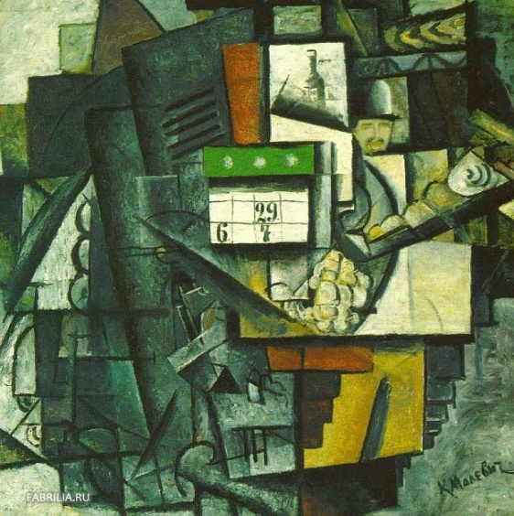

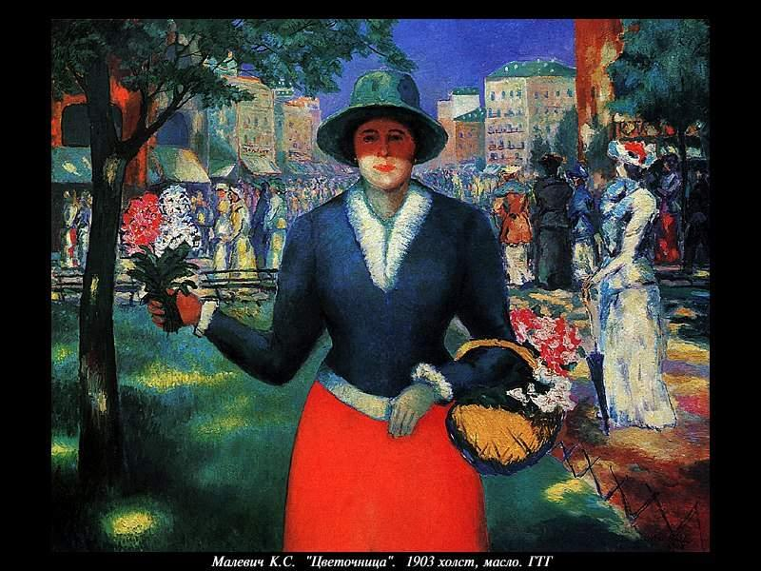

Каземир Малевич. Дама на остановке трамвая. 1913 г. Каземир Малевич. Черный супрематический
квадрат .1914-1915 г.г.
рис.2 рис.3

Каземир Малевич. Цветочница

рис.1

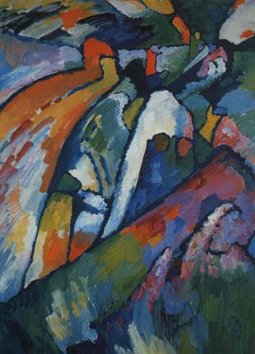
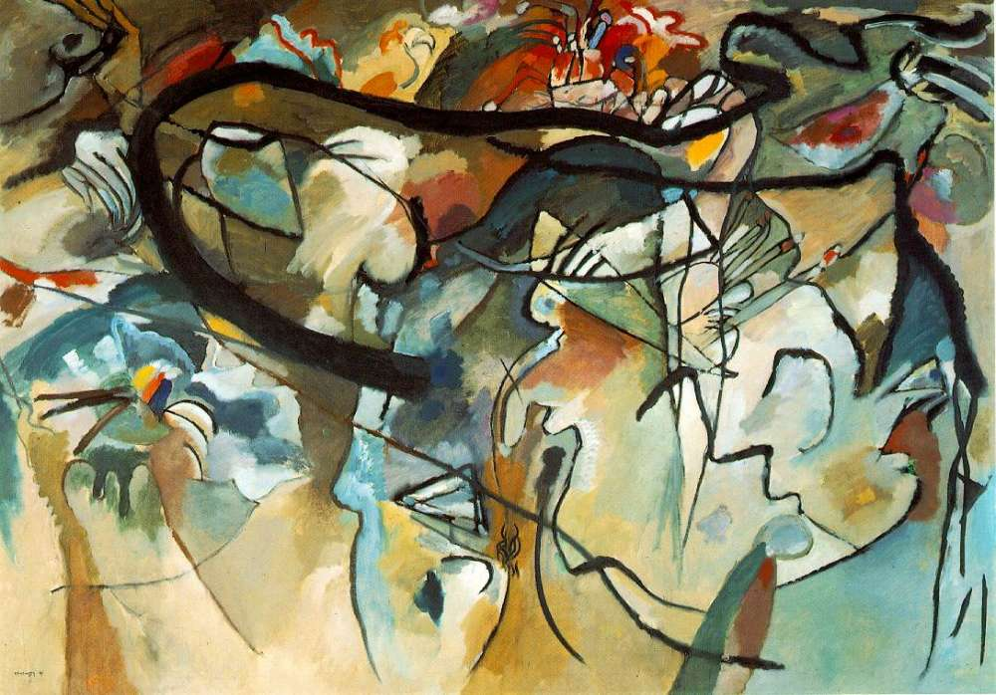

рис.4 рис.5

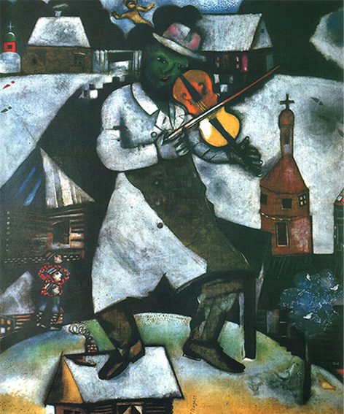
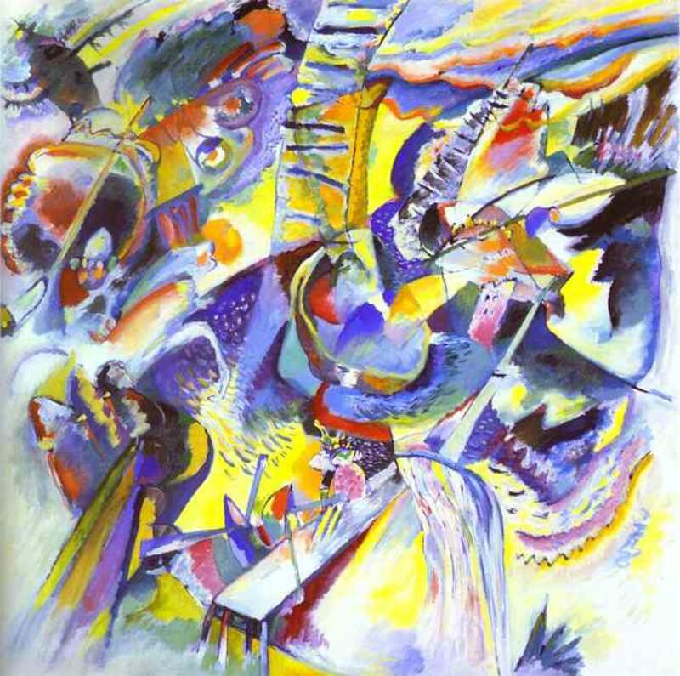

рис.6 рис. 7

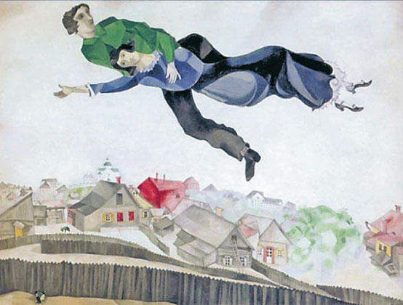

Рис. 8
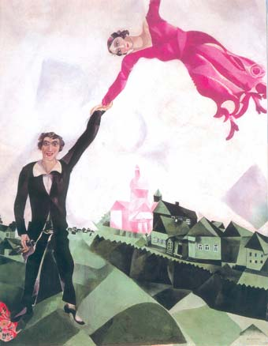

Рис.9
Приложение Б

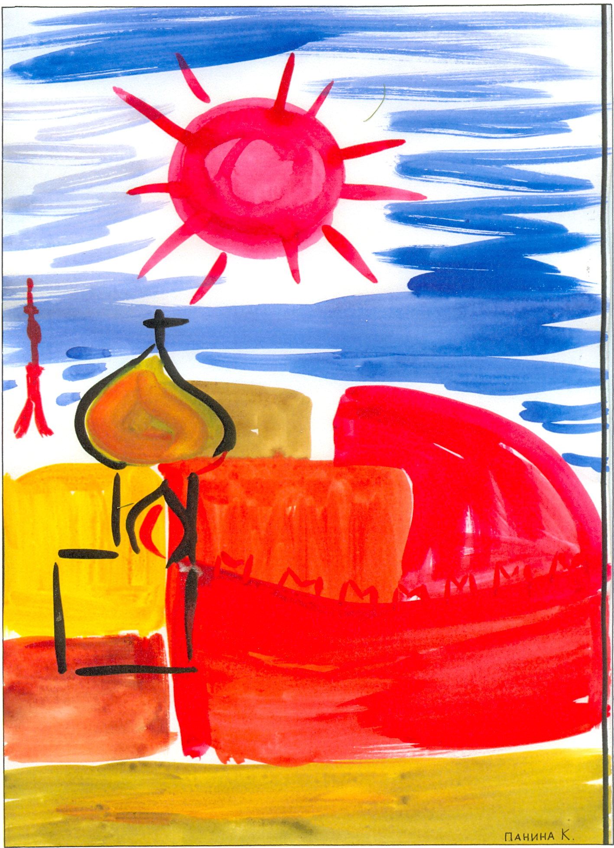
Рис.1
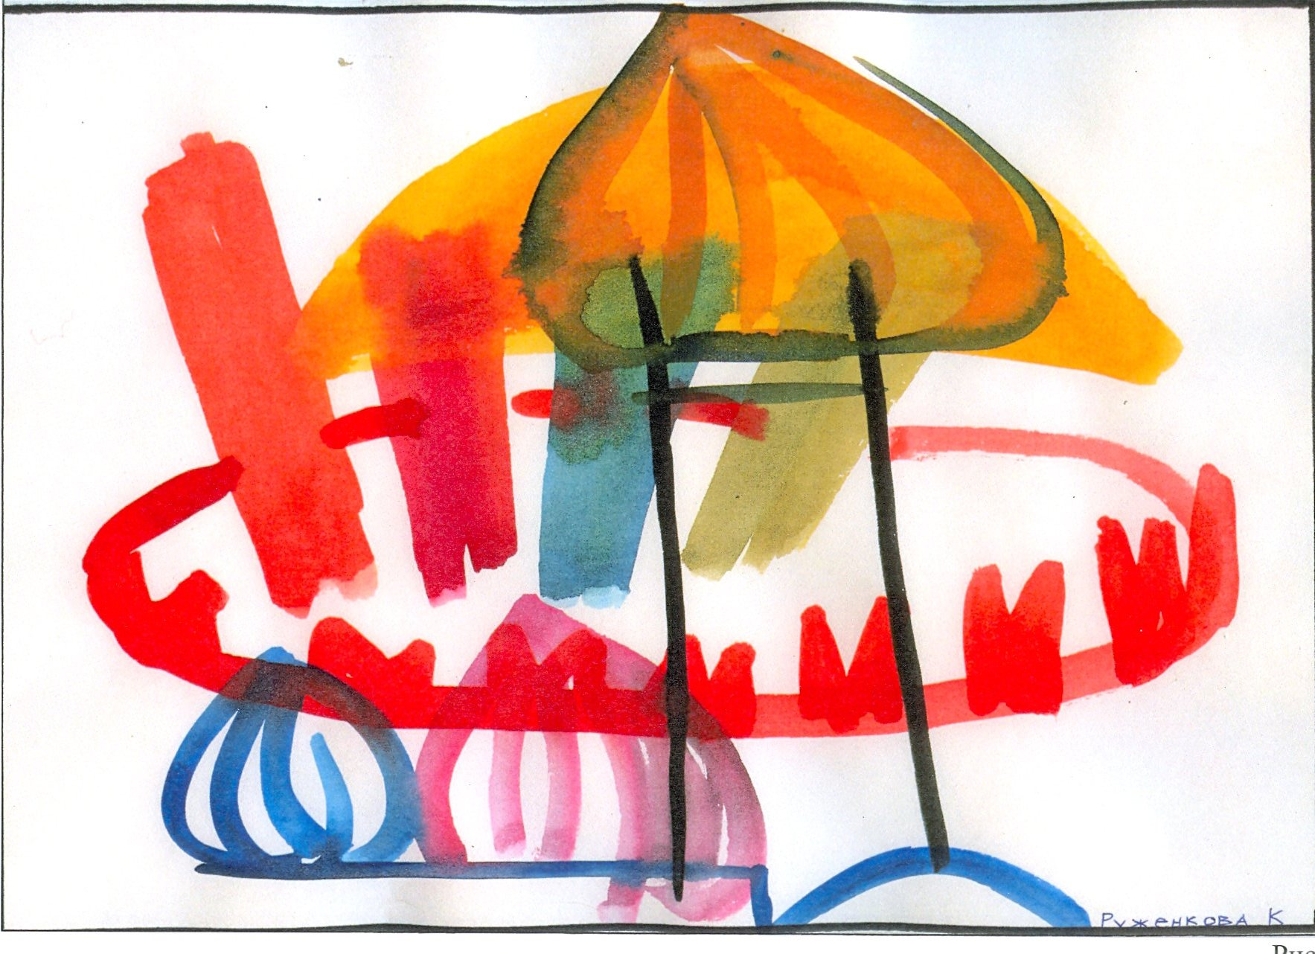

Рис.2
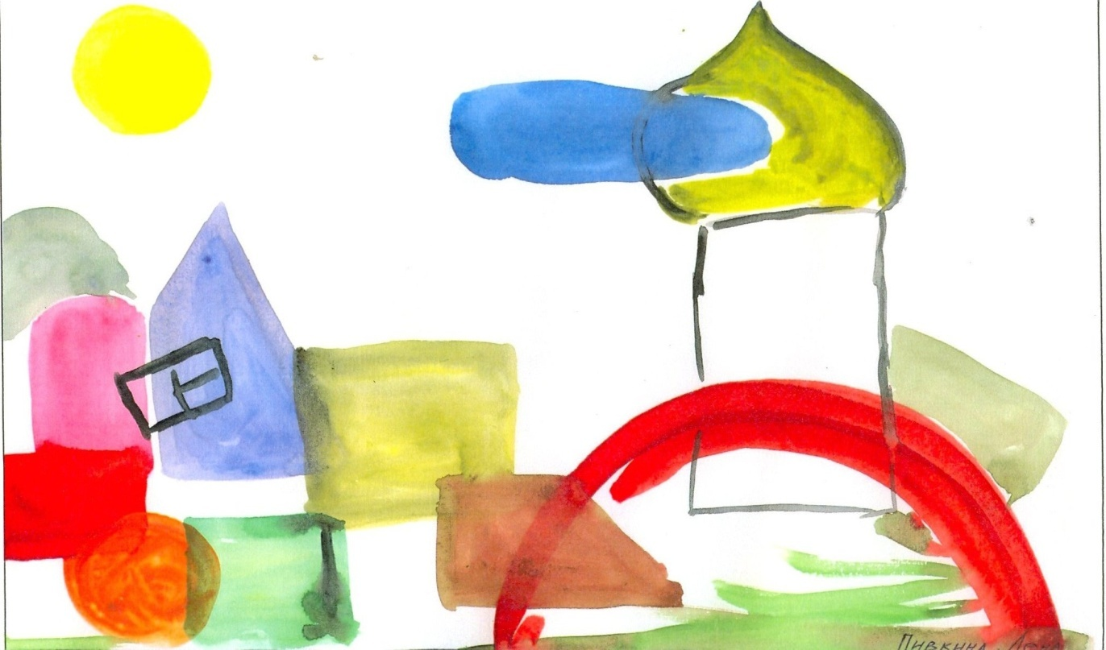

Рис.3
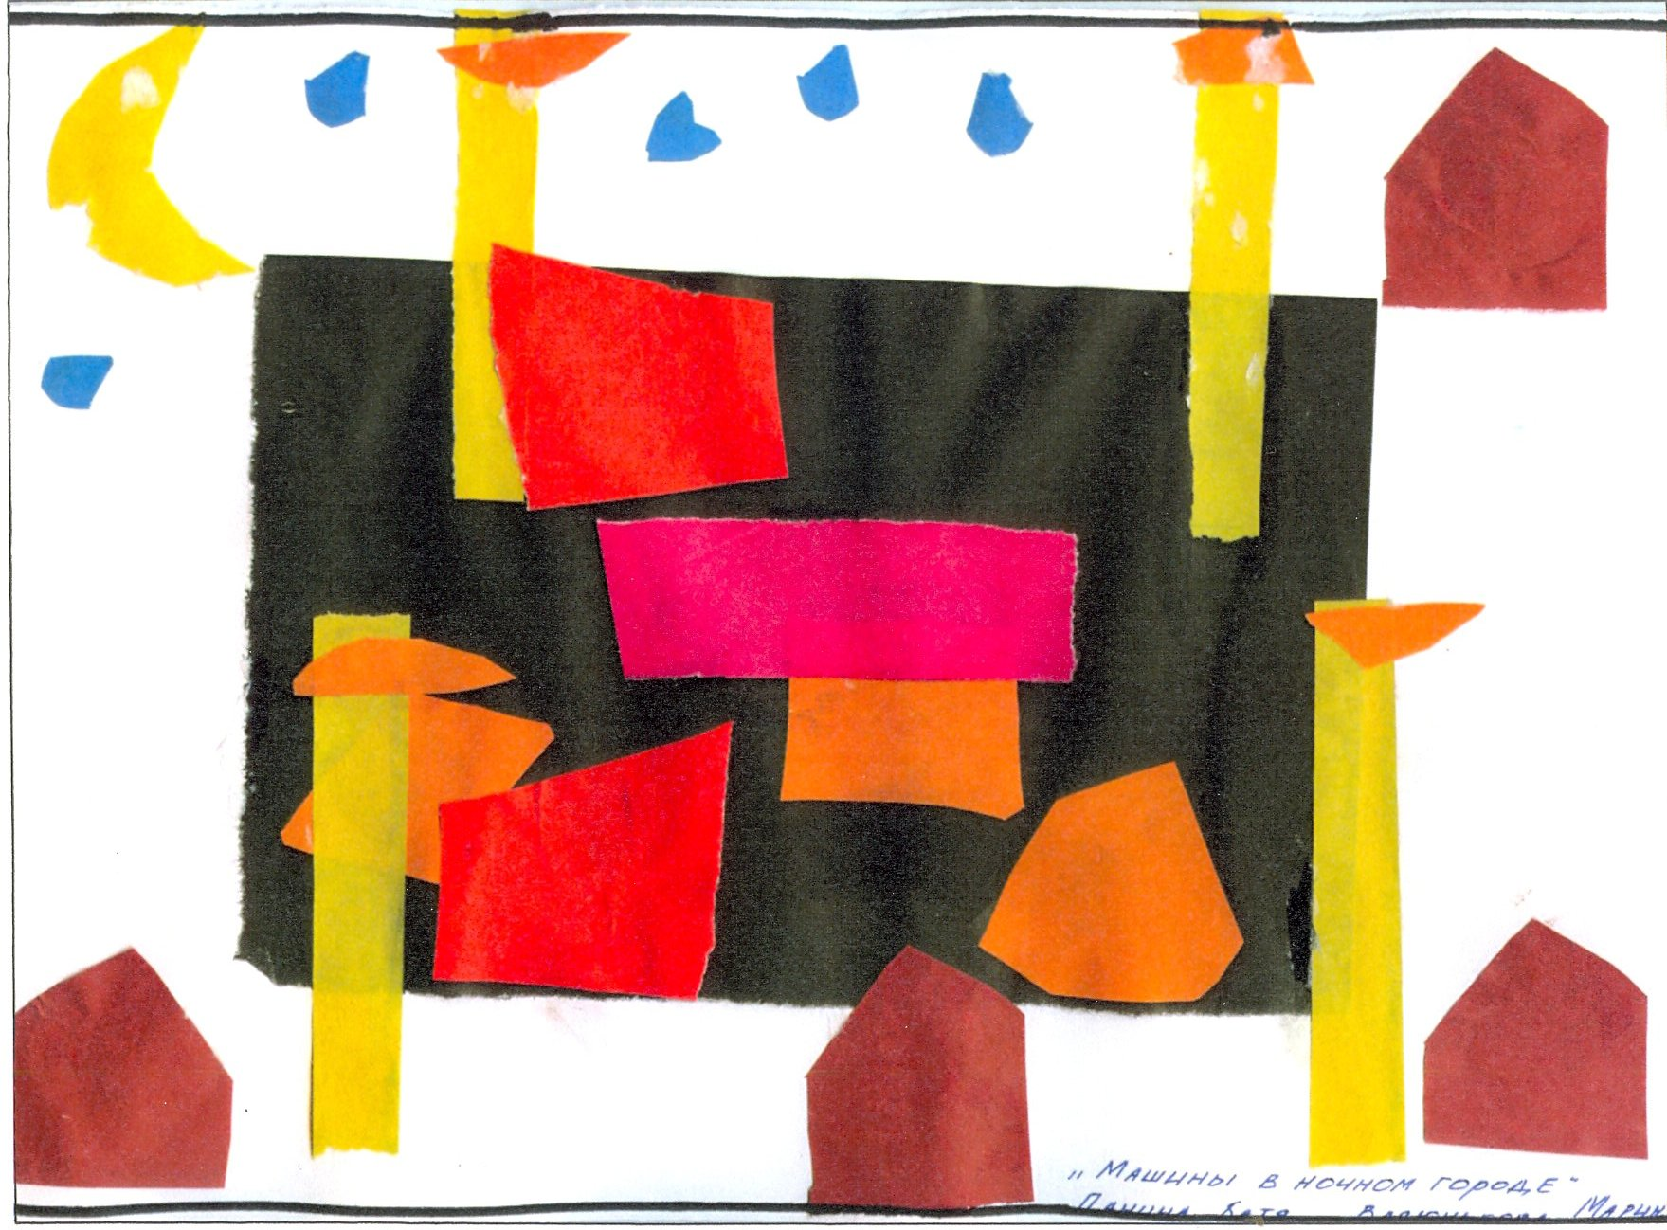

Рис.4
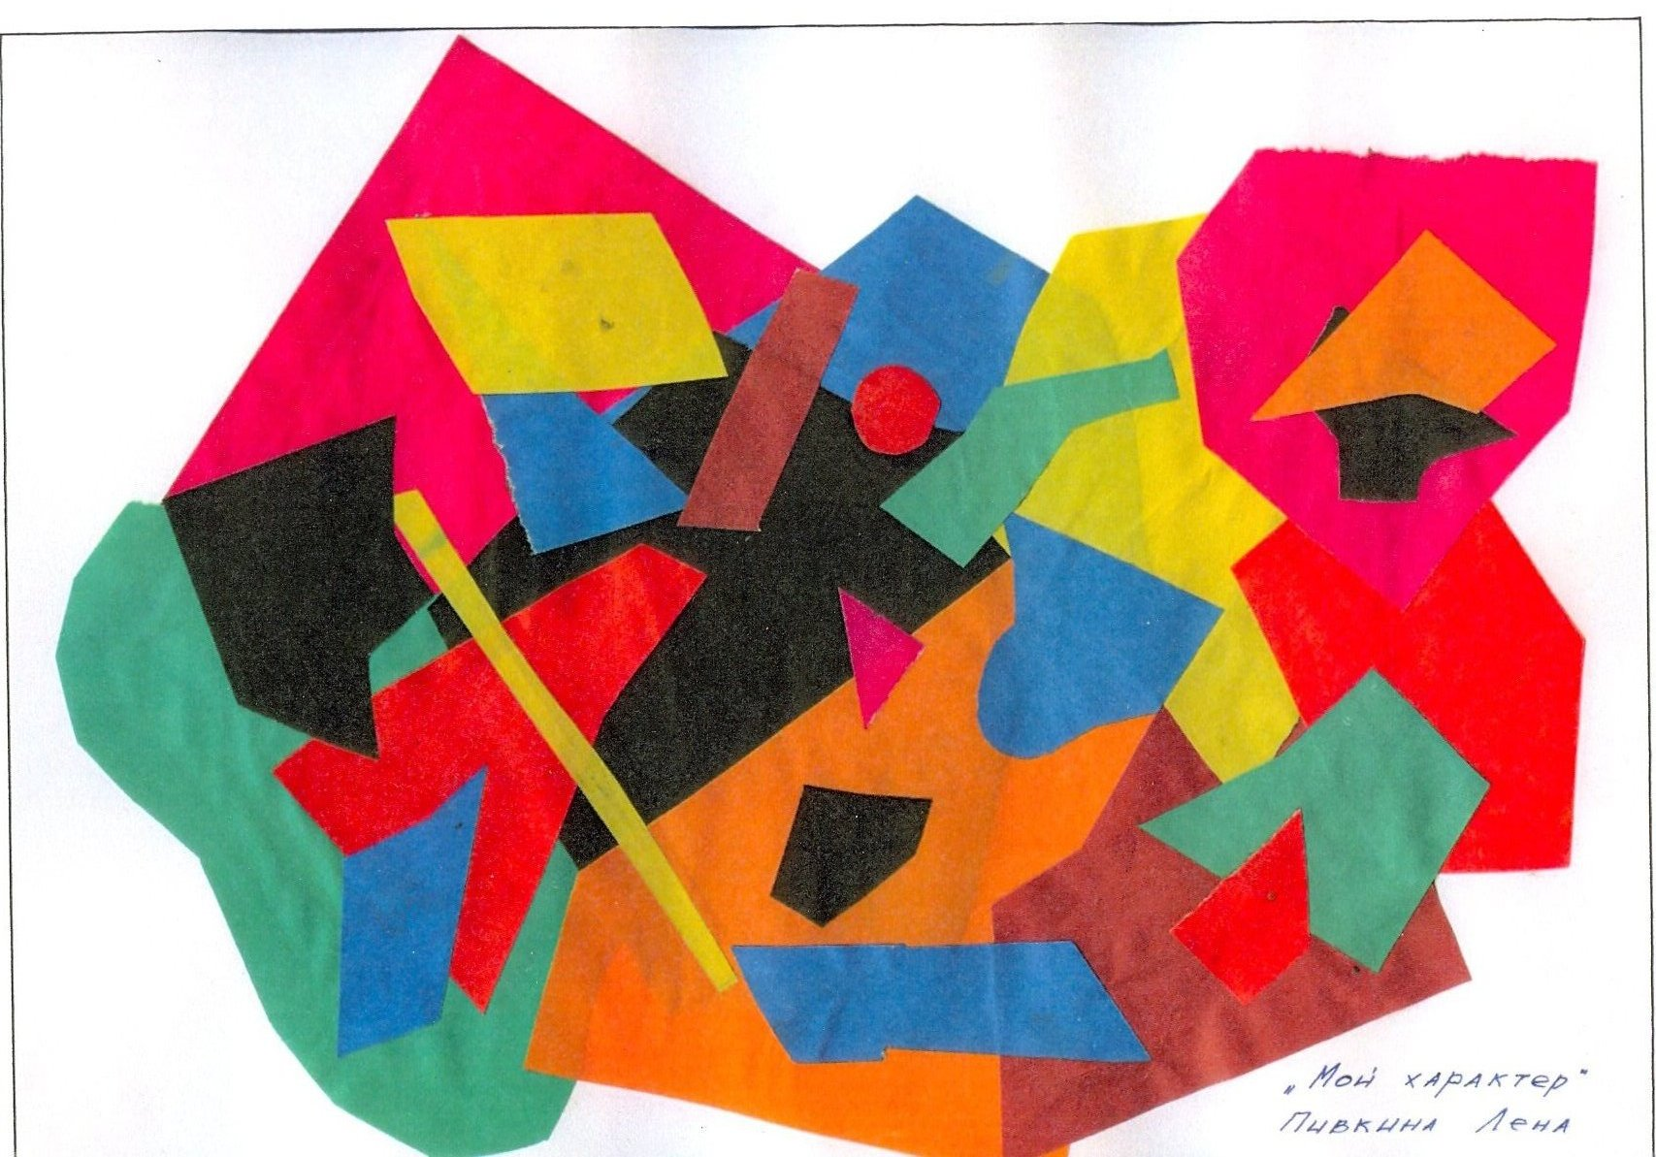
Рис.5

